Kl. V
Data: 08.06.2020 r. /poniedziałek/

Temat: Rysujemy siatki graniastosłupów prostych.

/proszę abyście ten temat zapisali do zeszytu/

Przeczytajcie uważnie:
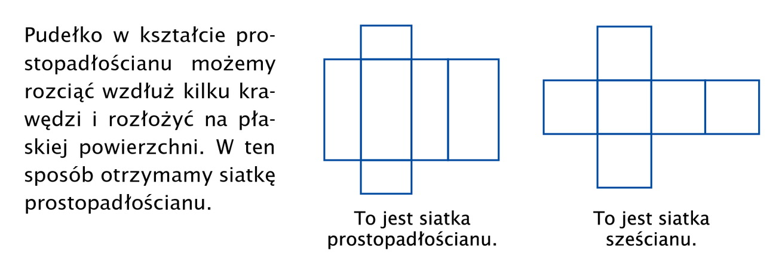

Wykonajcie ćwiczenie A i C w zeszycie
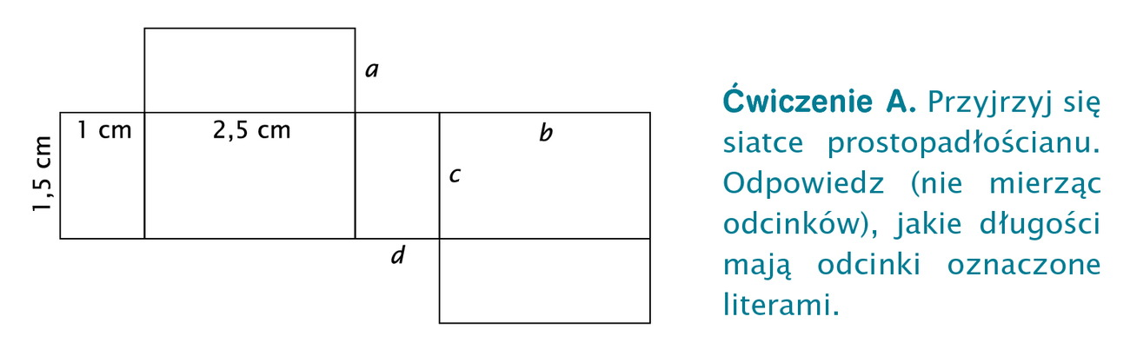
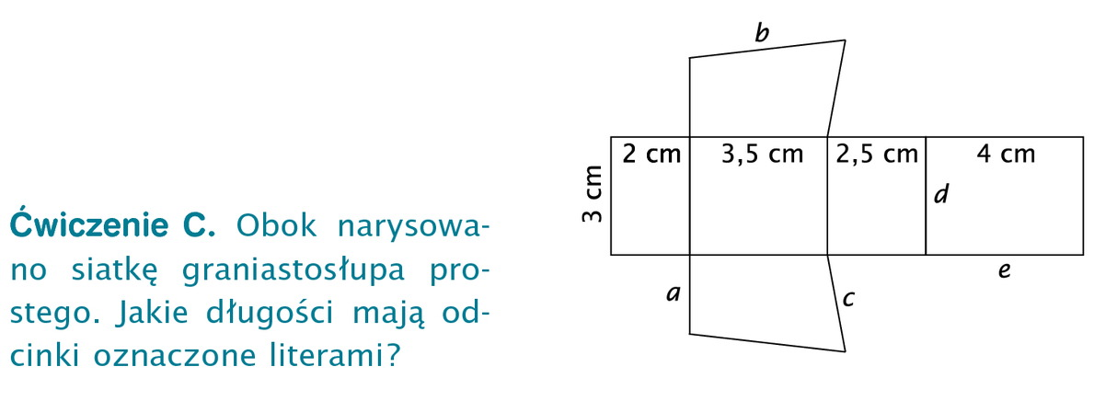

Wykonajcie w ćwiczeniówce zadania ze str. 116 oraz zadanie 1 ze str. 230 z podręcznika

Proszę na maila zdjęcia zadań
Miłej pracy! D. Misztal- Strzała

